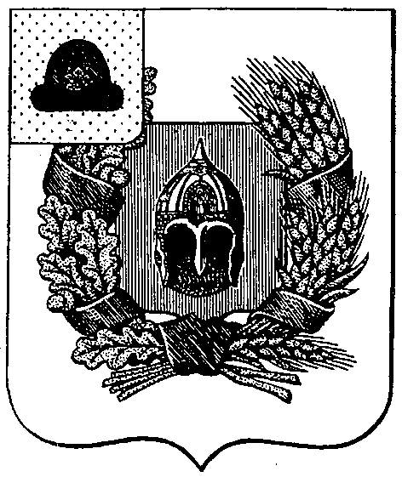

Совет депутатов Александро-Невского городского поселения
Александро-Невского муниципального района
Рязанской области

Р Е Ш Е Н И Е

от 19 апреля 2021 г. | р.п. Александро-Невский | № 176

Об отмене решения от 21.12.2020г. № 160 «Об утверждении Перечня земельных участков, находящихся в государственной и муниципальной собственности, не обремененных правами третьих лиц, для предоставления в собственность гражданам, имеющим трех и более детей, на 2021 год»

Рассмотрев Протест прокуратуры на решение Совета депутатов Александро-Невского городского поселения Александро-Невского муниципального района Рязанской области от 08.04.2021 № 19-2021, Совет депутатов Александро-Невского городского поселения Александро-Невского муниципального района Рязанской области РЕШИЛ:

1. Отменить решение Совета депутатов Александро-Невского городского поселения Александро-Невского муниципального района Рязанской области от 21.12.2020 г. № 160 «Об утверждении Перечня земельных участков, находящихся в государственной и муниципальной собственности, не обремененных правами третьих лиц, для предоставления в собственность гражданам, имеющим трех и более детей, на 2021 год»

2. Настоящее решение вступает в силу со дня его принятия.

3. Опубликовать настоящее решение в Информационном бюллетене Александро-Невского поселения и разместить на сайте Александро-Невского городского поселения.

Глава Александро-Невского городского
поселения, председатель Совета депутатов
Александро-Невского городского поселения В.А. Ушакова

